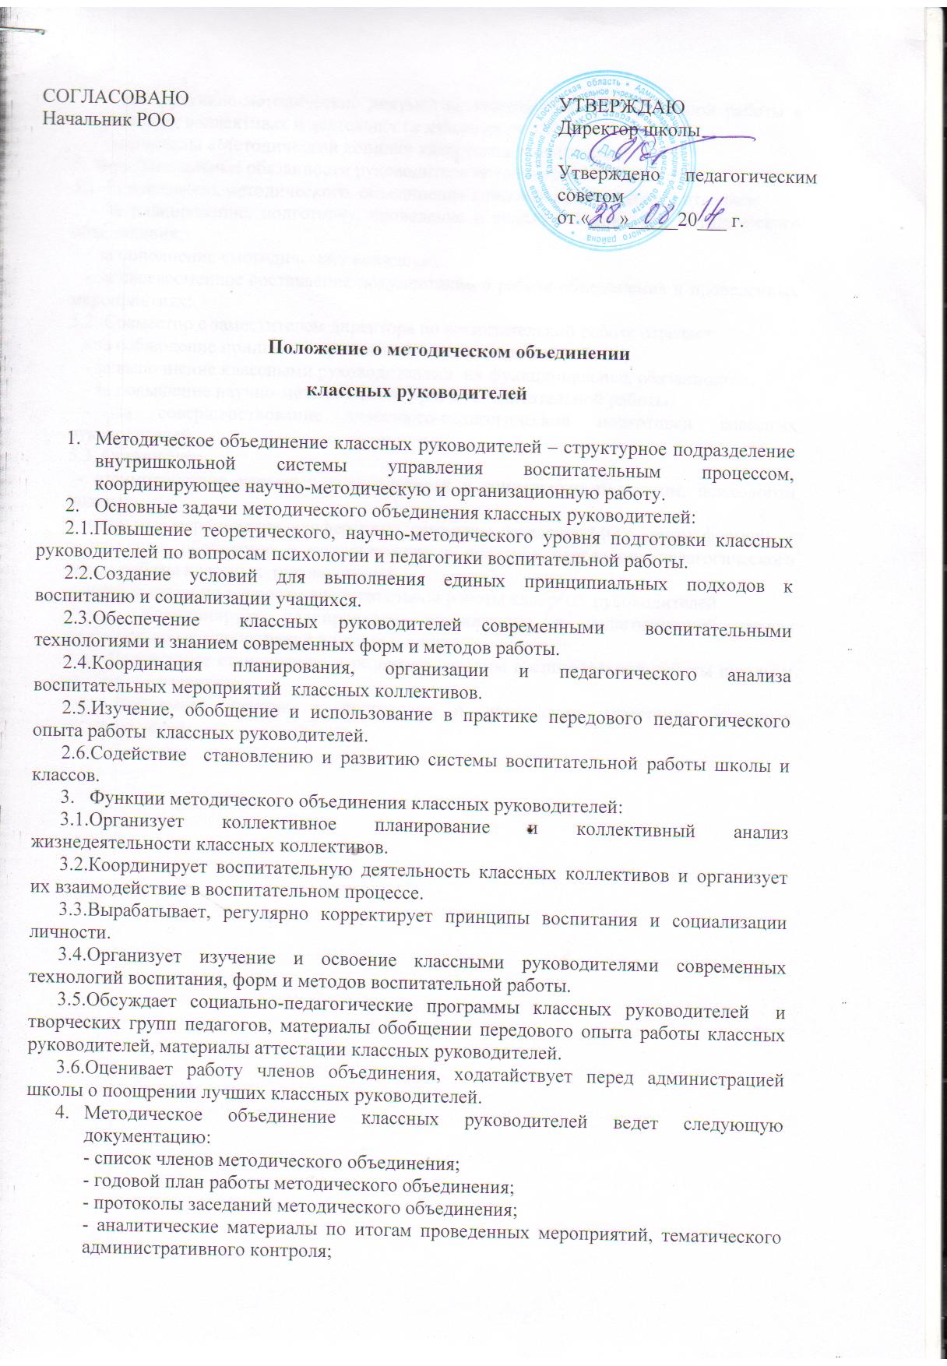

- инструктивно-методические документы, касающиеся воспитательной работы в классных коллективах и деятельности классных руководителей;

- материалы «Методической копилки классного руководителя».

5. Функциональные обязанности руководителя методического объединения:

5.1. Руководитель методического объединения классных руководителей отвечает:

- за планирование, подготовку, проведение и анализ деятельности методического объединения;

- за пополнение «методических копилок»;

- за своевременное составление документации о работе объединения и проведенных мероприятиях;

5.2. Совместно с заместителем директора по воспитательной работе отвечает:

- за соблюдение принципов организации воспитательной работы;

- за выполнение классными руководителями их функциональных обязанностей;

- за повышение научно-методического уровня воспитательной работы;

- за совершенствование психолого-педагогической подготовки классных руководителей.

5.3. Организует:

- взаимодействие классных руководителей с социальным педагогом, психологом школы;

- открытые мероприятия, конференции, семинары, заседания МО в других формах;

- изучение, обобщение и использование в практике передового педагогического опыта работы классных руководителей.

- консультации по вопросам воспитательной работы классных руководителей.

5.4. Координирует планирование, организацию и педагогический анализ воспитательных мероприятий в классе и школе.

5.5. Содействует становлению и развитию системы воспитательной работы школы и классных коллективов.

5.6. Принимает участие в подготовке и проведении аттестации классных руководителей.